**Potkan**

Obrázok, na ktorom je text, písmo, snímka obrazovky

Automaticky generovaný popis

**Byvol**

Obrázok, na ktorom je text, písmo, snímka obrazovky

Automaticky generovaný popis

**Tiger**

Obrázok, na ktorom je text, písmo, snímka obrazovky

Automaticky generovaný popis

**Zajac/Mačka**

Obrázok, na ktorom je text, písmo, snímka obrazovky

Automaticky generovaný popis

**Drak**

Obrázok, na ktorom je text, písmo, snímka obrazovky

Automaticky generovaný popis

**Had**

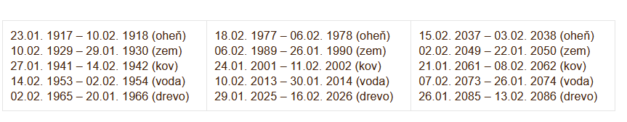

**Kôň**

Obrázok, na ktorom je text, písmo, snímka obrazovky, číslo

Automaticky generovaný popis

**Koza**

Obrázok, na ktorom je text, písmo, snímka obrazovky

Automaticky generovaný popis

**Opica**

Obrázok, na ktorom je text, písmo, snímka obrazovky

Automaticky generovaný popis

**Kohút**

Obrázok, na ktorom je text, písmo, snímka obrazovky

Automaticky generovaný popis

**Pes**

Obrázok, na ktorom je text, písmo, snímka obrazovky

Automaticky generovaný popis

**Prasa**

Obrázok, na ktorom je text, písmo, snímka obrazovky

Automaticky generovaný popis